**BAB I**

**PENDAHULUAN**

* 1. **Latar Belakang Masalah**

Matematika merupakan salah satu mata pelajaran yang memiliki peranan penting dalam mengembangkan potensi yang dimiliki siswa. Matematika merupakan salah satu ilmu yang mendasari perkembangan ilmu pengetahuan dan teknologi informasi serta mempunyai peran penting dalam pengembangan daya pikir siswa.Selain itu, matematika juga merupakan sarana berpikir logis, analitis dan sistematis.

Mengingat peran matematika yang penting ini, pembelajaran matematika yang dilaksanakan pada setiap jenjang pendidikan untuk membekali siswa dengan mengembangkan kemampuan mengkomunikasikan ide atau gagasan matematika dalam suatu keadaan atau masalah (Pane, 2018:98).

Menurut Paridjo dan Waluya (2017:60-61) komunikasi matematis adalah keterampilan penting dalam matematika yaitu kemampuan untuk mengekspresikan ide-ide matematika secara koheren kepada teman, guru, dan orang lain melalui bahasa lisan dan tulisan. Melalui keterampilan komunikasi matematis ini siswa dapat mengembangkan pemahaman matematika ketika menggunakan bahasa matematika yang benar untuk menulis tentang matematika, mengklarifikasi ide dan belajar untuk membuat argumen dan mewakili ide-ide matematika secara verbal, gambar dan simbol.

Ditinjau berbagai aspek manapun, komunikasi matematis sangat diperlukan, misalnya dalam menyampaikan sesuatu yang diketahuinya melalui dialog pembicaraan atau tulisan tentang apa yang mereka kerjakan, berupa konsep, rumus, atau strategi penyelesaian masalah dalam matematika. sehingga perlu disadari untuk memperhatikan kemampuan komunikasi siswa dalam berkomunikasi dengan menggunakan matematika yang dipelajari di sekolah. kemampuan siswa yang semakin hari semakin meningkat akan membuat persaingan antar individu dalam pendidikan semakin bertambah, tanpa adanya kemampuan komunikasi matematis siswa akan cenderung lebih pasif dalam menyelesaikan suatu permasalahan.

Komunikasi secara umum dapat diartikan sebagai suatu cara untuk menyampaikan suatu pesan dari pembawa pesan ke penerima pesan untuk memberi tahu baik langsung maupun tak langsung. Siswa di harapkan dapat mengkomunikasikan gagasan dengan simbol, tabel, diagram, atau media lain untuk memperjelas keadaan atau masalah.

Hal ini sesuai dengan standar isi pada kurikulum 13 menyebutkan bahwa, materi yang diajarkan, ditekankan pada kompetensi berbahasa sebagai alat komunikasi untuk meyampaikan gagasan dan pengetahuan, sehingga siswa dapat memiliki kemampuan mengkomunikasikan gagasan matematika dengan jelas. Kemampuan komunikasi matematis seorang pendidik harus memahami komunikasi matematis serta mengetahui aspek-aspek atau indikator-indikator dari komunikasi matematis.

Menurut Pane dkk (2018 : 102) terdapat 3 indikator kemampuan komunikasi matematis yaitu:

1. Kemampuan mengekspresikan ide-ide matematis melalui lisan, tulisan, dan mendemonstrasikannya serta menggambarkannya secara visual.
2. Kemampuan memahami, menginterprestasikan, dan mengevaluasi ide-ide matematis secara tertulis, maupun dalam bentuk visual lainnya.
3. Kemampuan dalam menggunakan istilah-istilah, notasi-notasi matematika dan struktur-strukturnya untuk menyajikan ide-ide, menggambarkan hubungan-hubungan dengan model-model situasi.

Menurut Penelitian Pane (2018:102) Subjek penelitian dapat dikatakan mampu untuk tiap indikator di atas jika mereka mampu menuliskan dengan lengkap dan benar tentang hal-hal yang dapat menyatakan indikator di atas. Mereka dikatakan kurang mampu jika mereka dapat menuliskan hal-hal yang dapat menyatakan indikator tetapi kurang lengkap atau ada beberapa kesalahan. Mereka dikatakan belum mampu untuk tiap indikator jika mereka tidak dapat menuliskan hal-hal yang dapat menyatakan indikator tersebut.

Menurut Wijayanto, dkk (2018) Berdasarkan deskripsi dan hasil analisis penelitian yang telah dilakukan pada 5 orang siswa kelas VII di salah satu SMP di Kota Cimahi dalam menyelesaikan soal-soal kemampuan Komunikasi matematis siswa masih tergolong rendah. Karena presentase dari hasil analisis butir soal dapat dilihat untuk soal no. 1 menghasilkan 60% dengan indikator menyatakan benda nyata ke dalam bentuk matematika, soal no. 2 menghasilkan 55% dengan indikator menyatakan peristiwa sehari-hari dalam bahasa atau simbol matematika, soal no. 3 menghasilkan 40% dengan indikator menjelaskan dan membuat pertanyaan matematika yang dipelajari, soal no. 4 menghasilkan 30% dengan indikator membuat konjektur, menyusun argumen, merumuskan definisi dan generalisasi dan soal no. 5 menghasilkan 5% dengan indikator mengungkapkan kembali suatu uraian paragraf matematika dalam bahasa sendiri.

Maka dapat disimpulkan bahwa kemampuan komunikasi matematis siswa SMP pada materi Segitiga dan Segiempat masih termasuk kategori rendah. Hal ini dapat dilihat dari hasil soal-soal yang diujikan terdapat dua butir soal dari dua indikator kemampuan komunikasi matematis yang masih berada pada skala ≤33%. Siswa juga kesulitan dalam menyelesaikan soal no. 4 dan no. 5 yang berarti indikator membuat konjektur, menyusun argumen, merumuskan definisi dan generalisasi, serta mengungkapkan kembali suatu uraan paragraf matematika dalam bahasa sendiri masih tergolong rendah.

Berdasarkan hasil tes awal yang dilakukan penulis pada siswa dikelas VIII SMP N 7 Muaro Jambi pada tanggal 12 April 2019 dengan materi sistem koordinat kartesius. Pada indikator kemampuan mengekspresikan ide-ide matematis melalui lisan, tulisan, dan mendemonstrasikannya serta menggambarkannya secara visual. Didapat bahwa siswa tidak bisa membuat unsur diketahui dan ditanya dalam soal sehingga siswa hanya menyalin soal yaitu Titik K(0,2),Titik L(0,10), a) agar menjadi segitiga siku-siku sama kaki maka Titik M bedara pada koordinat, b) berapa luas segitiga berikut. Hal ini dapat dibuktikan dari hasil pengerjaan siswa seperti gambar 1.1 berikut:

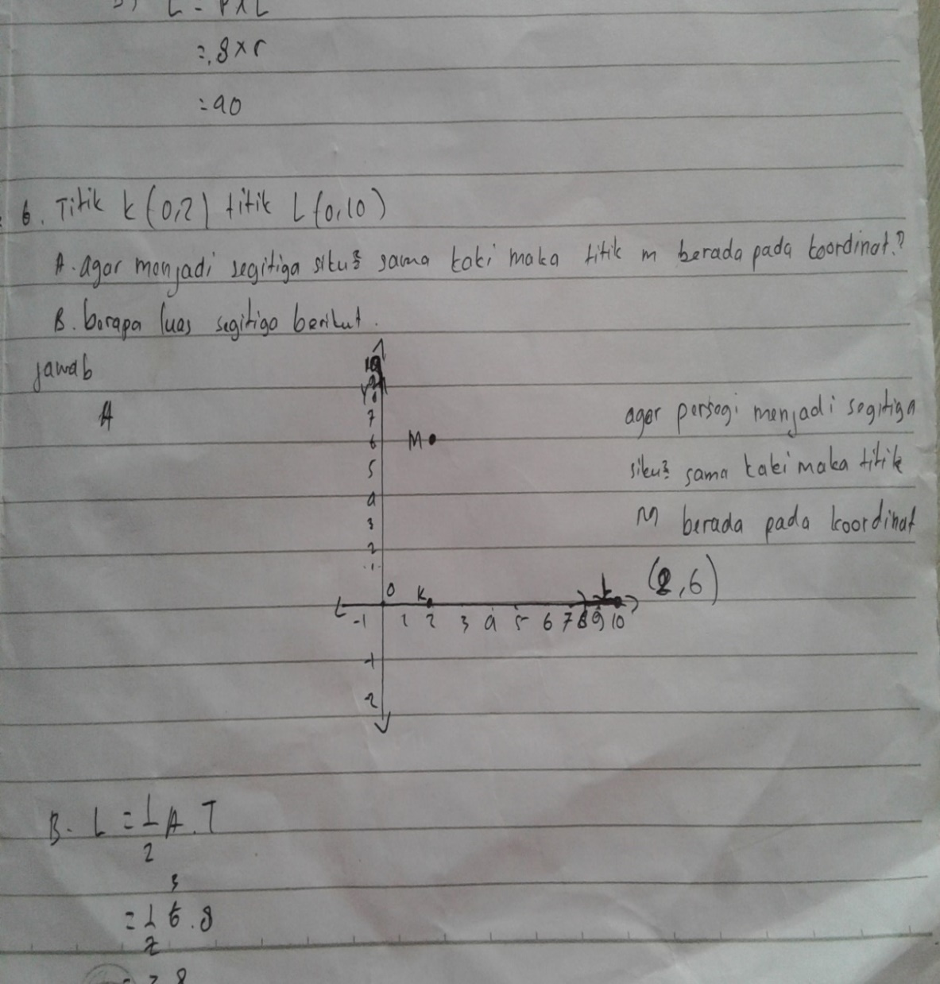

**Gambar 1.1 Hasil Pengerjaan Siswa**

Kemudian pada siswa menyatakan titik-titik secara visual masih salah pada menentukan titik M dan titik K pada bidang koordinat, dimana letak titik L(10,0) seharusnya titik L berada di (0,10) seperti yang diketahui pada soal. dan pada titik 0(0,0) letak titik K(2,0) seharusnya berada di titik (0,2) seperti yang diketahui pada soal. sehingga pada indikator kemampuan memahami, menginterprestasikan, dan mengevaluasi ide-ide matematis secara tertulis, maupun dalam bentuk visual lainnya belum terlihat, pada saat kemampuan memahami siswa masih belum terlihat ketika siswa salah dalam menentukan titik K dan titik L, sehingga dalam mengecek kembali hasil pengerjaan siswa pun tidak dilakukan oleh siswa. Hal ini dapat dibuktikan dari hasil pengerjaan siswa seperti gambar 1.2 berikut:

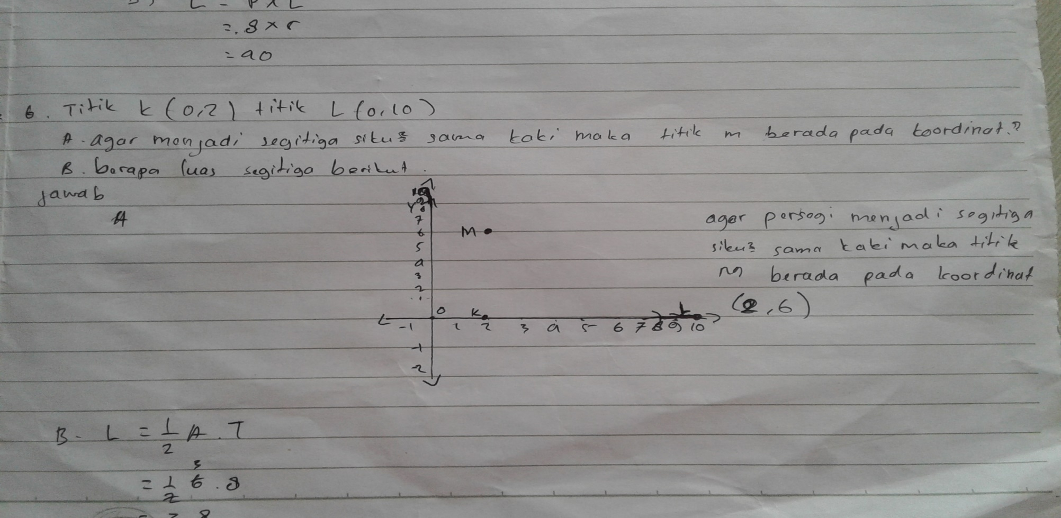

**Gambar 1.2 Hasil Pengerjaan Siswa**

Berdasarkan indikator kemampuan dalam menggunakan istilah-istilah, notasi-notasi matematika dan struktur-strukturnya untuk menyajikan ide-ide, menggambarkan hubungan-hubungan dengan model-model situasi. Setelah itu siswa menentukan titik M agar berbentuk segitiga siku-siku pada bidang koordinat, maka titik M berada pada koordinat (2,6). Hal ini sesuai dengan pada pengerjaan siswa, dapat dilihat pada gambar 1.3 sebagai berikut :

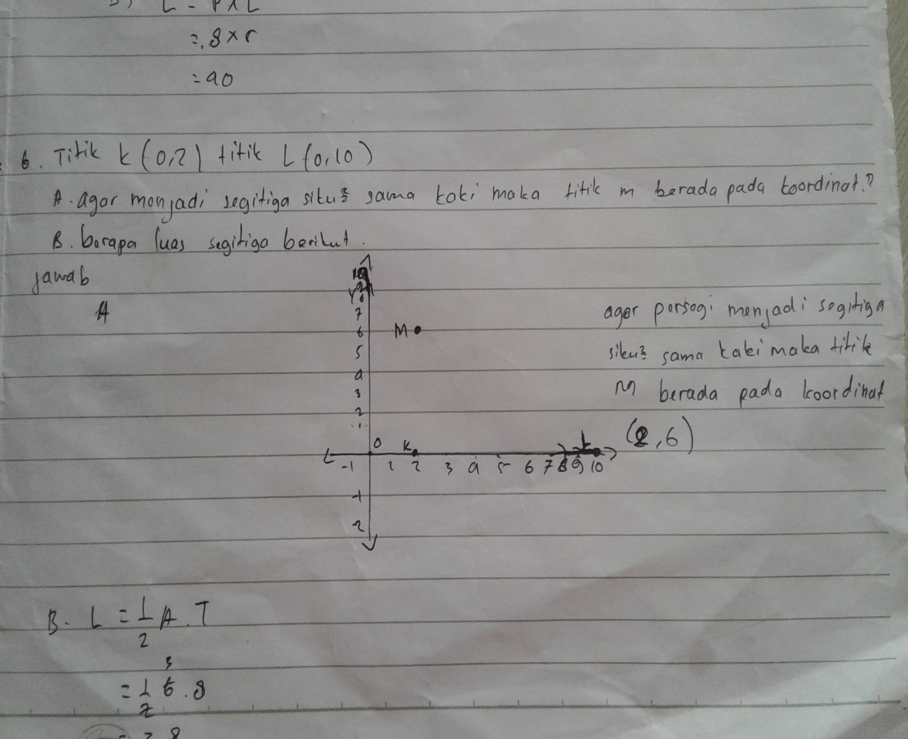

**Gambar 1.3 Hasil Pengerjaan Siswa**

Kemudian siswa menentukan luas pada segitiga siku-siku untuk menjawab pertanyaan b. dapat dilihat berupa hasil pengerjaan siswa pada gambar 1.4 sebagai berikut :

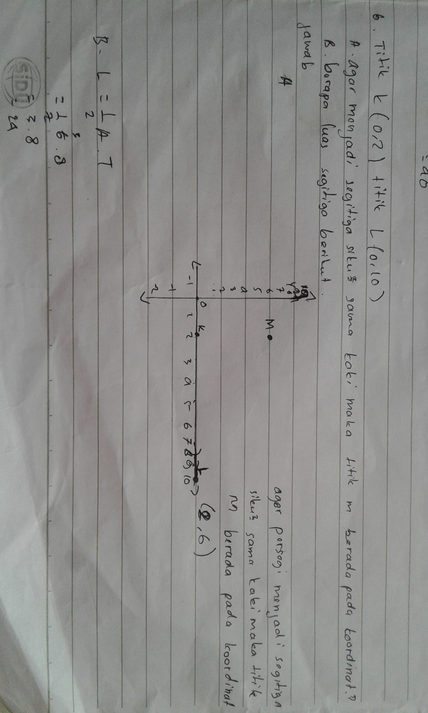

**Gambar 1.4 Hasil Pengerjaan Siswa**

Berdasarkan hasil pengerjaan yang dilakukan siswa, maka dapat disimpulkan bahwa indikator Kemampuan mengekspresikan ide-ide matematis melalui lisan, tulisan, dan mendemonstrasikannya serta menggambarkannya secara visual. Yaitu pada mengekspresikan ide-ide matematis melalui tulisan, siswa tidak bisa membuat unsur diketahui dan ditanya dalam soal sehingga siswa hanya menyalin soal. mengekspresikan ide-ide matematis dengan menggambarkan secara visual, siswa belum menentukan titik dengan benar, sehingga dalam memahami ide-ide matematis rendah.

Kemampuan dalam menggunakan istilah-istilah, notasi-notasi matematika dan struktur-strukturnya untuk menyajikan ide-ide, menggambarkan hubungan-hubungan dengan model-model situasi masih rendah, sebab itu kemampuan komunikasi matematis siswa rendah dalam menyelesaikan soal matematika dan tidak terlihat kesimpulan dalam jawaban.

Keterampilan komunikasi yang lemah akan menghasilkan kurangnya kemampuan matematika lainnya. Siswa yang mempunyai keterampilan komunikasi matematika yang baik akan mampu menciptakan beragam representasi, Berdasarkan uraian latar belakang di atas, maka penulis melakukan penelitian dengan judul: **“Analisis Kemampuan Komunikasi Matematis Siswa dalam Menyelesaikan Soal Matematika”.**

* 1. **Pertanyaan Penelitian**

Berdasarkan latar belakang diatas, maka pertanyaan penelitian adalah bagaimana kemampuan komunikasi matematis siswa dalam menyelesaikan soal matematika? dan apa saja faktor penyebab yang mempengaruhi kemampuan komunikasi matematis siswa da;am menyelesaikan soal matematika?

* 1. **Tujuan Penelitian**

Sesuai dengan pertanyaan penelitian di atas, maka penelitian ini bertujuan untuk menganalisis kemampuan komunikasi matematis dalam menyelesaikan soal matematika.

**1.4 Manfaat Penelitian**

1. **Manfaat Teoritis**

Secara teoritis hasil penelitian ini diharapkan dapat bermanfaat yaitu :

1. Sebagai referensi untuk penelitian-penelitian berikutnya yang berkaitan dengan kemampuan komunikasi matematis siswa dan dapat menjadi bahan kajian lebih lanjut
2. Memberikan sumbangan pemikiran bagi pembahasan pembelajaran di SMPN 7 Muaro Jambi yang terus berkembang sesuai dengan kebutuhan pembelajaran.
3. **Manfaat Praktis**

Secara praktis penelitian ini bermanfaat sebagai berikut:

1. Bagi Siswa

Dengan melakukan penelitian ini maka guru mengetahui kemampuan komunikasi matematis dalam menyelesaikan masalah matematika, diharapkan siswa dapat memperoleh pembelajaran sesuai kemampuan yang dimilikinya, sehingga dalam pembelajaran siswa akan merasa nyaman dan akan memperoleh pembelajaran dengan baik.

1. Bagi Guru

Dengan melakukan penelitian ini dapat sebagai pedoman dan bahan pertimbangan dalam melihat kemampuan komunikasi siswanya didalam belajar, bukan hanya komunikasi dalam hal berbicara saja namun dalam hal matematisnya saat menyelesaikan soal matematika yang diberikan.

1. Bagi peneliti

Dengan melakukan penelitian ini diharapkan peneliti dapat mengembangkan diri sebagai usaha untuk mempersiapkan diri menjadi guru yang sesungguhnya.

1. Bagi Pembaca

Dengan melakukan penelitian ini dapat memberikan informasi, khususnya para pendidik mengenai kemampuan komunikasi matematis siswa dalam menyelesaikan soal matematika.